Pestaña 1

Automatización de

Conciliaciones Contables

Hotel Plaza San Francisco

Integrantes:
Fabián Araya
Eva Luna González
Diego Reyes
Sección: PTY4614-001D
Profesor: Arturo Vargas
Índice
Introducción 3
Contexto y Problema Detectado 4
Objetivos del Proyecto 4
Objetivo General 4
Resultados Esperados 6
Requerimientos del Sistema 6
Alcance y Funcionalidades del Sistema 7
Casos de Uso 8
Lista de Casos de Uso 10
Metodología 11
Conclusión 11

Introducción
El presente documento tiene como propósito formalizar el levantamiento y la propuesta de solución del proyecto de Automatización de Conciliaciones Contables, desarrollado en el marco de la asignatura de Proyecto de Título (Capstone) de la carrera de Ingeniería en Informática de Duoc UC.
La iniciativa nace a partir de una necesidad detectada en el Hotel Plaza San Francisco, específicamente en su módulo contable y financiero, donde el equipo de finanzas debe conciliar manualmente múltiples fuentes de información, cartolas bancarias, reportes de Transbank (crédito, débito y prepago) y los registros del sistema ERP/FrontOffice para validar que los montos cobrados coincidan entre sí. Este proceso, realizado hoy mediante revisión visual en planillas Excel, consume aproximadamente entre 2 y 4 horas diarias por lote de datos, además de estar expuesto a errores humanos de digitación y desfases de tiempo entre registros.
A nivel general, la solución propuesta consiste en el desarrollo de un motor de conciliación automatizada que reciba los archivos tal como se descargan de las fuentes originales, los cruce utilizando llaves de negocio como código de autorización, número de documento y monto, y entregue como resultado un reporte único de excepciones, en el cual solo se despliegan aquellas transacciones que no lograron conciliarse automáticamente. De esta forma, el equipo contable deja de invertir tiempo revisando registros que ya cuadran, y concentra su esfuerzo únicamente en resolver las anomalías reales (pagos en cuotas, transferencias agrupadas, errores de tipeo, notas de crédito, entre otras).

Contexto y Problema Detectado
Actualmente, el proceso de conciliación contable del Hotel Plaza San Francisco se realiza de forma manual en planillas Excel, cruzando visualmente registro por registro entre distintas fuentes de información que no están integradas entre sí: la cartola bancaria (descargada directamente del Banco de Chile), los reportes de Transbank segmentados por tipo de medio de pago (crédito, débito y prepago), y el borderó generado por el sistema ERP/FrontOffice del hotel, que registra los cargos y créditos asociados a cada habitación y reserva. Todos estos archivos son descargados por el equipo de finanzas tal como los entregan las fuentes originales, sin ningún tratamiento previo, y hoy se consolidan manualmente en un libro Excel maestro (MM_YYYY_CONCILIACIÓN BANCARIA HPSF.xlsx) donde se construye el resumen contable total.
Este cruce manual implica que el equipo contable dedique entre 2 y 4 horas diarias por lote de datos buscando coincidencias entre registros, revisando cuotas desfasadas y corrigiendo errores de digitación, en un proceso que es tanto repetitivo como propenso a errores. A esto se suma que los propios formatos de los insumos dificultan la automatización: por ejemplo, el borderó del ERP no llega como una tabla limpia, sino como un reporte paginado donde cada transacción se mezcla con subtotales intermedios ("Total VHF", "Total PDV", "Total"), lo que obliga a un procesamiento adicional antes de poder cruzarlo con las demás fuentes.
Adicionalmente, existen distintos tipos de anomalías que hoy deben resolverse a mano y que complejizan aún más la tarea: desfases de tiempo entre el registro contable y el pago real (pagos en cuotas, cheques diferidos), agrupación de pagos (una transferencia grande contabilizada como varios abonos menores del banco, o viceversa), errores de tipeo humano en los códigos de cruce, notas de crédito por ventas anuladas, y registros eliminados posteriormente de la contabilidad central.
Como consecuencia, el equipo de finanzas no cuenta hoy con una forma eficiente de detectar estas anomalías de manera oportuna, lo que retrasa el cierre contable y reduce el tiempo disponible del equipo para el análisis estratégico, dado que la mayor parte de su jornada se destina a la validación operativa de datos que, en la mayoría de los casos, ya coinciden correctamente entre sí.

Objetivos del Proyecto

Objetivo General
Desarrollar un sistema de automatización de conciliaciones contables para el Hotel Plaza San Francisco, que permita cruzar de forma automática la información proveniente de las cartolas bancarias, los reportes de Transbank (crédito, débito y prepago) y el borderó del sistema ERP/FrontOffice, con el fin de reducir el tiempo de revisión manual y entregar al equipo contable un reporte de excepciones que concentre únicamente las transacciones que presentan anomalías.
Objetivos Específicos
- Levantar y documentar el flujo contable actual, identificando las reglas de negocio, los insumos utilizados y las llaves de cruce empleadas hoy en el proceso manual (código de autorización, número de documento, monto).
- Diseñar un modelo de datos capaz de estructurar la información proveniente de los distintos insumos (cartola, Transbank y borderó), incluyendo el procesamiento necesario para limpiar el formato paginado del borderó.
- Desarrollar un motor de validación que cruce automáticamente los registros de las distintas fuentes, aplicando un parámetro de tolerancia definido para absorber diferencias menores por ruido transaccional.
- Implementar la lógica de detección de anomalías, clasificando automáticamente los distintos tipos de excepción (desfases de tiempo, agrupación de pagos, errores de tipeo, notas de crédito, registros eliminados).
- Generar un reporte único de excepciones que muestre, para cada anomalía detectada, el tipo de error, la fecha de origen, el documento o código asociado, el monto discrepante y una acción sugerida.
- Validar el funcionamiento del sistema utilizando los insumos reales compartidos por el hotel, comparando los resultados obtenidos contra el proceso manual actual.

Resultados Esperados
- Reducción significativa del tiempo dedicado a la conciliación contable diaria, pasando de un proceso manual de 2 a 4 horas por lote a una revisión estratégica de solo minutos, enfocada exclusivamente en las excepciones detectadas.
- Disminución de los errores humanos asociados al cruce manual de datos, como equivocaciones de tipeo o registros pasados por alto al revisar grandes volúmenes de información.
- Mayor confiabilidad y trazabilidad del proceso de conciliación, al contar con un motor de validación consistente que aplica siempre las mismas reglas de negocio y el mismo parámetro de tolerancia.
- Disponibilidad de un reporte único de excepciones, claro y accionable, que le permita al equipo contable priorizar su tiempo en resolver anomalías reales en lugar de buscar coincidencias.
- Mejora en la oportunidad del cierre contable, al detectar las anomalías de forma temprana en vez de arrastrarlas de un período a otro.
- Liberación de horas del equipo de finanzas para labores de análisis estratégico, en lugar de validación operativa repetitiva de datos.
- Sienta una base escalable que, en el futuro, podría extenderse a otros procesos financieros del hotel más allá de la conciliación bancaria y de Transbank.

Requerimientos del Sistema
El presente proyecto define un conjunto de requerimientos funcionales y no funcionales que guían el desarrollo de la solución. Los requerimientos funcionales describen las capacidades que el sistema debe ofrecer, tales como la carga de los distintos insumos (cartola bancaria, reportes Transbank y borderó del ERP), el procesamiento y limpieza de dichos archivos, el cruce automático de registros mediante las llaves de negocio definidas, la clasificación de anomalías y la generación del reporte de excepciones. Los requerimientos no funcionales, por su parte, establecen las condiciones bajo las cuales el sistema debe operar, como el desempeño esperado al procesar grandes volúmenes de datos, la seguridad en el manejo de información financiera sensible, la usabilidad de la interfaz para el equipo contable y la mantenibilidad del motor de validación frente a futuros cambios en las reglas de negocio.
El detalle completo de ambos tipos de requerimientos se encuentra especificado en el anexo correspondiente ("Lista de requerimientos funcionales y no funcionales"), documento donde se enumeran de forma individual, priorizada y trazable.

Alcance y Funcionalidades del Sistema
Módulos mínimos básicos
- Módulo de carga de archivos: permite subir los insumos base (cartola bancaria, reportes Transbank crédito/débito/prepago, borderó del ERP) en su formato original, sin modificarlos.
- Módulo de procesamiento y limpieza de datos: normaliza los distintos formatos de entrada (incluyendo el borderó paginado) a una estructura tabular estandarizada.
- Módulo de cruce y validación: aplica las reglas de negocio y llaves de cruce (código de autorización, número de documento, monto) con el parámetro de tolerancia definido, para identificar coincidencias exactas.
- Módulo de generación de reporte de excepciones: produce el entregable final con las transacciones no conciliadas, indicando tipo de error, monto discrepante y acción sugerida.
Módulos innovadores
- Clasificación automática de anomalías (desfases de tiempo, agrupación de pagos, errores de tipeo, notas de crédito) mediante lógica algorítmica en lugar de revisión manual caso a caso.
- Alertas sobre errores anómalos (Tipeo, nulos, etc) en el cruce bancario.

Alcance tecnológico
- Backend: Python con framework Django, encargado de la lógica de procesamiento, limpieza de datos y motor de cruce/validación.
- Frontend: HTML, CSS y JavaScript, para la interfaz donde el equipo contable carga los insumos y visualiza el reporte de excepciones.
- Base de datos: SQLite.
- Hosting/despliegue: Aún está por definirse.
- Procesamiento de archivos: manejo de Excel/XLS mediante librerías de Python para normalizar cartola, Transbank y borderó a un formato tabular estándar.
Fuera de alcance
- Modificación o integración directa con el sistema ERP/FrontOffice del hotel (los archivos se reciben tal como se exportan, sin conexión en tiempo real).
- Automatización de la corrección de las anomalías detectadas (el sistema reporta, pero la resolución sigue siendo manual por parte de contabilidad).
- Registro o integración de las transacciones contables (el sistema no reemplaza ni interviene sobre el registro contable existente, solo lo referencia para efectos de conciliación).

Casos de Uso
Los actores identificados para el sistema corresponden a un único actor principal:
- Analista Contable: encargado de cargar los insumos de conciliación (cartola bancaria, reportes Transbank y borderó del ERP), ejecutar el proceso de cruce automático y revisar el reporte de excepciones resultante.
Diagrama de Casos de Uso
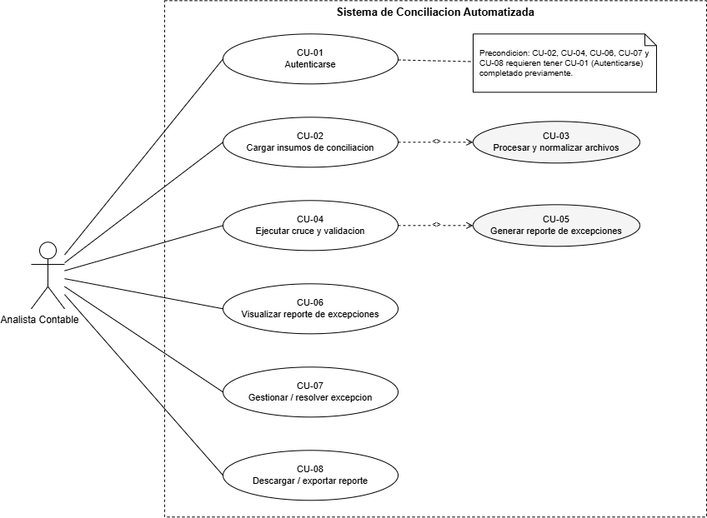

Lista de Casos de Uso
N° | Caso de Uso | Descripción breve
CU-01 | Autenticarse | El Analista Contable inicia sesión en el sistema para poder acceder a sus funcionalidades.
CU-02 | Cargar insumos de conciliación | El Analista Contable sube los archivos base (cartola, Transbank crédito/débito/prepago, borderó) al sistema, tal como se descargan de las fuentes originales.
CU-03 | Procesar y normalizar archivos | El sistema limpia y estructura los insumos cargados (incluyendo el borderó paginado) a un formato tabular estándar. (incluido dentro de CU-02)
CU-04 | Ejecutar cruce y validación | El sistema cruza automáticamente los registros de las distintas fuentes usando las llaves de negocio (código de autorización, documento, monto) y el parámetro de tolerancia definido.
CU-05 | Generar reporte de excepciones | El sistema produce el reporte con las transacciones no conciliadas, clasificando el tipo de anomalía. (incluido dentro de CU-04)
CU-06 | Visualizar reporte de excepciones | El Analista Contable revisa el reporte generado para priorizar la resolución de anomalías.
CU-07 | Gestionar / resolver excepción | El Analista Contable marca una excepción como resuelta (tras corregirla manualmente en el ERP) o la descarta si determina que es un falso positivo.
CU-08 | Descargar / exportar reporte | El Analista Contable exporta el reporte de excepciones para su uso posterior o respaldo.

Metodología
El desarrollo del proyecto se llevará a cabo bajo una metodología ágil, específicamente adaptada a un esquema de trabajo por sprints, dado que permite iterar sobre los distintos módulos del sistema (carga de archivos, procesamiento, cruce y generación de reportes) de forma incremental, incorporando retroalimentación constante tanto del equipo docente como del cliente (Hotel Plaza San Francisco).
El proyecto se estructura en las siguientes fases temporales:
- Fase de Levantamiento: relevamiento del proceso contable actual, identificación de insumos, reglas de negocio y llaves de cruce.
- Fase de Mapeo de Datos: estructuración de los seis archivos base compartidos y definición del modelo de datos.
- Fase de Desarrollo: implementación del motor de validación y las funcionalidades definidas en el alcance, siguiendo el stack tecnológico establecido (Python/Django, HTML/CSS/JS, SQLite).
- Fase de pruebas: validación del sistema utilizando los insumos reales entregados por el hotel, comparando resultados contra el proceso manual actual.
- Fase de Entrega y Cierre: consolidación de la documentación final y presentación de resultados.

Conclusión
El proyecto de Automatización de Conciliaciones Contables representa una oportunidad concreta de optimizar un proceso crítico para la operación financiera del Hotel Plaza San Francisco, transformando un cruce manual de datos lento, repetitivo y propenso a errores, en un motor automatizado que permite al equipo contable enfocar su tiempo en el análisis estratégico de excepciones reales, en lugar de la validación operativa rutinaria.
Desde el punto de vista tecnológico, la solución propuesta es viable dado que se apoya en herramientas ampliamente probadas (Python, Django, SQLite y tecnologías web estándar) y en insumos de datos reales ya disponibles, lo que permite construir y validar el sistema sobre casos concretos del negocio en lugar de supuestos teóricos. A nivel de impacto, se espera que la implementación del sistema no solo reduzca las horas dedicadas a tareas manuales, sino que también aumente la confiabilidad del cierre contable y siente una base escalable que, a futuro, podría extenderse a otros procesos financieros del hotel.
En este sentido, el proyecto no solo responde a una necesidad puntual del cliente, sino que también constituye una instancia de aprendizaje integral para el equipo, al abordar el ciclo completo de un desarrollo de software: desde el levantamiento de requerimientos con un cliente real, hasta el diseño, implementación y validación de una solución funcional.

